От игры - к спорту

Из опыта работы
учителя физической культуры
МАОУ-СОШ №1 им. В.И. Фадеева
станицы Калининской
Марченко Нины Григорьевны
Значение и место игр-эстафет в физическом воспитании

Игра — исторически сложившееся средство воспитания и образования подрастающего поколения. Специально организованная для решения широкого круга педагогических задач, она помогает подготовить детей, подростков и юношей к трудовой жизнедеятельности.
Подвижные игры как важнейшее средство и метод физического воспитания сохраняют свое значение на протяжении всей жизни человека, меняется только их содержание и методика проведения.
В педагогической практике по физическому воспитанию особое место занимают игровые соревнования типа эстафет, в которых участвуют две и более команд.
Согласно классификации коллективных подвижных игр, разработанной профессором В. Г. Яковлевым, эстафеты относятся к группе игр, в которых участники ведут борьбу за свою команду самостоятельно или группами при взаимоподдержке и взаимопомощи своих товарищей, не вступая в соприкосновение с соперником. Личная ответственность каждого участника за победу команды и коллективные действия играющих — ценный воспитательный фактор.
Трудно переоценить значение эстафет в развитии ловкости, быстроты и скоростно-силовых качеств, в совершенствовании координации движений, в развитии смекалки и изобретательности.
Необходимость действовать с полной отдачей сил помогает решать задачи развития не только двигательных качеств, но и так называемой скоростной техники — незаменимого компонента для выполнения упражнений с максимальной быстротой и точностью, с соблюдением правил рациональной техники. Данные требования к исполнению упражнения роднят эстафеты со спортивными соревнованиями, делают их весьма полезной ступенькой на пути в спорт. К тому же многие эстафеты, повышая двигательную сноровку занимающихся, приобретают непосредственную прикладность: в быту, в труде, и если потребуется, то и в боевой обстановке.
Эстафеты исключительно эмоциональны, но требования строго соблюдать установленные правила дисциплинируют участников, приучают их управлять своими эмоциями, помогают совершенствовать волевые качества.
Возможность широко варьировать содержание эстафет, от самых простых двигательных действий типа передачи мяча или бега до серии сложных заданий с преодолением полосы препятствий, произвольно менять правила игры, сообразуясь с возрастом, подготовленностью участников и условиями зала (площадки), позволяет широко применять их на школьных уроках, в учебных занятиях со студентами и в работе спортивных секций, на физкультурных праздниках, в занятиях по физической подготовке воинов, в часы досуга в «зонах здоровья» и в дни отдыха в летних оздоровительных лагерях.
Особое место заняли эстафеты в программе детских и молодежных соревнований типа «Веселые старты», «Старты надежд», «А ну-ка, парни!», «Папа, мама и я — спортивная семья», участие в которых является хорошей проверкой своих двигательных способностей. В равной мере эти состязания увлекательны и интересны для болельщиков. В силу своей зрелищности они служат отличным средством пропаганды массовой физической культуры.

Место эстафет в занятиях физическими упражнениями

В практике учебных занятий эстафеты чаще всего планируются на конец основной части урока. И хотя такой подход методически оправдан, он все же снижает эффективность спортивно-игрового метода, заслуживающего более широкого применения.
Планировать проведение эстафет целесообразно в течение всего учебного года, меняя их содержание соответственно программе.
В зависимости от задач урока (учебно-тренировочного занятия, занятия по физической подготовке, «часа здоровья» и пр.), исходя из которых подбираются упражнения, определяются способы организации занимающихся и условия выполнения данных заданий, эстафеты могут проводиться:
- В подготовительной части урока с целью общей и специальной разминки, повышения эмоционального состояния занимающихся, повторения и закрепления отдельных упражнений или их направленного использования для развития определенных двигательных качеств. Причем следует выбирать такие эстафеты, в которых участвуют одновременно все занимающиеся (передвижение с взаимосцеплением, полоса препятствий, преодолеваемая поточно, и др.) или задания выполняются поочередно, но с минимальными паузами между повторениями (передача нескольких набивных мячей по цепочке, прыжки через палку, проносимую под ногами, и др.).
- В начале основной части урока перед изучением нового материала с целью повторении и закрепления пройденных упражнений, связанных по структуре с новыми двигательными действиями — применение настроечных упражнений и использование для специальной подготовки метода «сопряженного воздействия» (эстафета-чехарда перед опорными прыжками и т. п.).
3. В середине основной части урока после отдельных видов упражнений с целью качественной проверки изученного материала в усложненных условиях предельных
скоростей, эмоционального возбуждения, высокой ответственности перед коллективом — командой. Подбираются эстафеты, включающие одно-два задания, простые по организации и требующие минимум времени для проведения.
4. В конце основной части урока с той же целью, что в середине, но уже с применением любых самых сложных эстафет, вплоть до комбинированных, с использованием и установкой различного оборудования.
Периодически в младших класса можно проводить урок-соревнование, которое полностью состоит из различного вида эстафет. В начале занятия организуются команды, и с учетом типичных задач вводной (организация и разминка), основной (обучение) и заключительной (подведение итогов) частей проводится серия соревнований (по типу «Веселые старты»).

Эстафеты с бегом

1. Эстафетный бег.
Традиционная легкоатлетическая эстафета, но с большим количеством участников в команде и с меньшим отрезком пробегаемого ими расстояния проводится по дорожке стадиона, аллеям парка, на лесных тропинках или по периметру спортплощадки. По сигналу первые номера команд берут общий старт, передавая эстафетную палочку по этапам вторым, вторые передают третьим номерам и т. д. По очередности прихода последнего участника к финишу определяются места команд.
2. «Челночный бег» (встречная эстафета).
Команда поделена на две подгруппы, которые выстроены в колонны по одному, лицом друг к другу на расстоянии 10—30 м (в зависимости от возраста участников и размеров площадки). В руках у направляющего эстафетная палочка. По сигналу первый участник бежит на противоположную сторону, обегает вторую подгруппу и передает эстафету ее направляющему, после чего сам становится в конец колонны. То же повторяет второй участник, обегая первую подгруппу и становясь у нее на левом фланге, и т. д. Эстафета считается законченной, когда последний участник, обежав противоположную колонну, становится у нее впереди и поднимает вверх эстафетную палочку.
3. «Гонки преследования» (рис. 1).
Эстафета с бегом по круговой дорожке диаметром 10—20 м. Команды построены на противоположных сторонах поля. По сигналу первые номера начинают бег, стараясь догнать друг друга, затем передают эстафетную палочку следующему участнику и т. д. Выигрывает команда, первой закончившая эстафету.

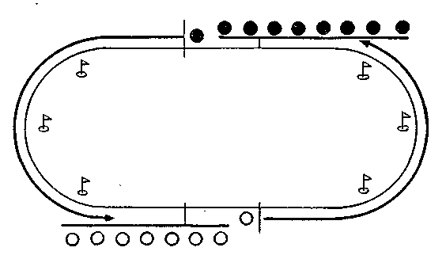
Рис.1

Варианты эстафеты:
- Каждый участник бежит 2—3 круга подряд.
- Каждый участник бежит по одному кругу, но эстафета повторяется без остановки 2—3 раза.
4. «Звездная эстафета» (рис. 2).
Три-пять команд построены по радиусам большого круга диаметром 10—12 м в колонны по одному лицом наружу или в шеренгу, лицом против часовой стрелки. По сигналу направляющие обегают круг, передают эстафетную палочку вторым номерам, а сами становятся на левый фланг своей команды и т. д. Места команд определяются по очередности прихода последних участников и сохранению командой установленного строя по стойке смирно.
Варианты эстафеты:
1. Участники переносят и передают 1—2 мяча.
2. Участники выполняют движение с ведением мяча.
3. Участники передвигаются с прыжками через короткую скакалку обусловленным способом.
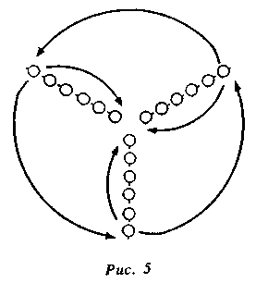
Рис.2

5. «Принеси мячик».
Команды построены в колонны по одному или в шеренгу перед стартовой линией. На противоположной стороне площадки против каждой команды лежит коробка с теннисными мячами в количестве, соответствующем числу игроков в команде. По сигналу первый номер бежит к коробке, берет один мяч и бегом возвращается назад, на свое место, хлопая по плечу следующего участника, второй номер повторяет то же и т. д. Эстафета заканчивается в тот момент, когда принесет свой мячик и станет в строй последний игрок.
6. «Принеси флажок».
Команды построены в колонны по одному или в шеренгу перед стартовой линией. На противоположной стороне площадки против каждой команды установлена стойка с гнездами, в которые воткнуты небольшие флажки в количестве, соответствующем числу игроков в команде. По сигналу первый номер бежит к стойке, берет один флажок и бегом возвращается назад, на свое место, хлопая по плечу следующего участника; второй номер повторяет то же и т. д. Эстафета заканчивается в тот момент, когда вернется со своим флажком и встанет в строй последний игрок.
7. «Сорви ленточку».
Команды построены в колонны по одному или в шеренгу перед стартовой линией. На противоположной стороне площадки против каждой команды на натянутом поперек шнуре закреплены матерчатые или бумажные ленточки в количестве, соответствующем числу игроков в команде. По сигналу первый номер бежит к шнуру, срывает одну ленточку и бегом возвращается назад, на свое место, хлопая по плечу следующего участника, второй номер повторяет то же и т. д. Эстафета заканчивается в тот момент, когда принесет свою ленточку и станет в строй последний игрок.
8. «Переправа в обручах».
Команды построены в колонны по одному перед стартовой чертой (на «берегу»), в руках у направляющего гимнастический обруч. По сигналу обруч надевают на пояс два первых игрока и быстро перебегают на противоположную сторону площадки — дистанция до 10—15 м. Первый номер остается за финишной чертой, а второй, не снимая обруча, быстро возвращается назад и повторяет задание с третьим номером, затем он сам остается на противоположном «берегу», а «переправу» делает третий номер и т. д. Выигрывает команда, первой закончившая «переправу».
9. «Успей перебежать!» (рис. 3).
Команды выстраиваются в колонны по одному на расстоянии 2—3 м от средней поперечной линии. На этой линии против каждой команды становятся по два участника, вращающие длинную скакалку в направлении от колонны. По сигналу игроки поочередно пробегают под скакалкой, стараясь ее не задеть. Пробежавшие участники выстраиваются в колонну на противоположной стороне площадки. Выигрывает команда, выполнившая задание первой и с меньшим количеством ошибок.
Варианты эстафеты:
1. Участники пробегают под вращающейся скакалкой
парами, взявшись за руки.
2. То же, втроем.
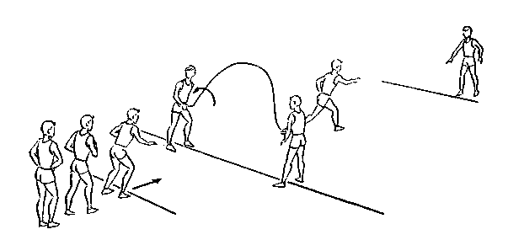
Рис.3

10. Барьерный бег.
Команды построены за стартовой линией. Поперек дистанции натянуты 3—5 длинных эластичных (резиновых) шнура на расстоянии до 4—5 м между собой. По сигналу участники поочередно проходят дистанцию туда и обратно, прыгая через барьеры. За касание шнура команда получает штрафные очки. Высота барьеров варьируется в зависимости от возраста и подготовленности участников. Побеждает команда, первой закончившая эстафету и допустившая меньшее число ошибок.
Варианты эстафеты:
- Участники переносят в руках теннисный или волейбольный мяч и преодолевают дистанцию только в одну сторону, перебрасывая мяч следующему участнику после преодоления последнего барьера.
- Каждая команда поделена на две подгруппы, которые находятся на противоположных сторонах площадки. Участник бежит только в одном направлении, и встречная эстафета проводится со сменой мест обеих подгрупп.
Эстафеты с прыжками

11. «Кто дальше прыгнет?»
Состав команды — 6—8 человек. Команды построены в шеренги лицом друг к другу, между ними две прыжковые полосы. Первые номера, встав за стартовой чертой, выполняют прыжок в длину с места толчком двумя ногами. Приземление фиксируется по пяткам. С этого места выполняют прыжок вторые номера и т. д. Выигрывает команда, набравшая по сумме длины всех прыжков лучший результат.
12. «Кенгуру».
Команды построены в колонны по одному перед стартовой линией, у направляющего между коленями зажат набивной мяч (можно волейбольный или футбольный). По сигналу первый номер прыжками на двух ногах продвигается до обозначенного места (дистанция 6 — 8 м), обогнув контрольную отметку (мяч, булаву, стойку и пр.), прыжками возвращается назад, передавая мяч следующему участнику. Второй номер повторяет то же. При потере мяча участник обязан поднять его и продолжать выполнение задания в том же исходном положении (и. п.), а команде начисляется штрафное очко. Выигрывает команда, первой закончившая эстафету.
Варианты эстафеты:
- Участник допрыгивает до финишной черты и остается за ней, перекатывая мяч назад следующему игроку.
- Участник возвращается с мячом назад до конца колонны, а затем прокатывает мяч вперед между ногами игроков (игроки стоят в стойке ноги врозь). Мяч ловит следующий игрок и, зажав его между коленями, продолжает эстафету.
13. «Кузнечики».
Команды построены в одношереножный строй перед стартовой линией. По сигналу первые номера прыжками преодолевают установленную дистанцию — 10 — 15 м туда и обратно, обязательно заступая за черту на противоположной стороне площадки. Как только первый участник, приземлившись за стартовой чертой, коснется рукой следующего участника, тот начинает прыжки и т. д. Выигрывает команда, первой закончившая эстафету. В эстафете могут выполняться следующие задания:
а) прыжки на двух ногах;
б) прыжки на правой ноге;
в) прыжки на левой ноге;
г) туда — на правой ноге, обратно — на левой или наоборот.
Вариант эстафеты.
Каждый участник старается преодолеть дистанцию за меньшее число прыжков. Победитель определяется по наименьшей сумме прыжков, затраченных всеми участниками команды. При таком варианте могут применяться прыжки с ноги на ногу (многоскоки), а сама эстафета проводиться в одном направлении, с постепенным переходом участников на противоположную сторону площадки.
14. «Попрыгаем через обруч» (рис. 4).
Команды построены в колонны по одному, дистанция между участниками 1 —1,5 шага. В руках у направляющих по гимнастическому обручу. По сигналу направляющие бросают обруч вверх - вперед, придавая ему вращение на себя. Когда обруч, приземлившись, начнет катиться в сторону команды, все участники делают прыжок вверх ноги врозь, пропуская обруч назад. Выигрывает команда, выполнившая задание с меньшим количеством ошибок. При удачных прыжках всех участников победа присуждается той команде, чей обруч быстрее докатывается до начерченной на полу черты (или до стены) позади команд.
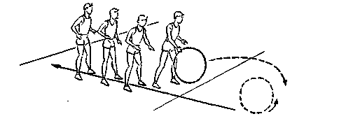
Рис.4

15. «Палка под ногами» (по типу «Удочки»).
Каждая команда построена в круг, с интервалами в один-два шага между участниками. На полу чертится круг, внутрь которого участники не имеют права заступать, или каждый участник очерчивает вокруг ступней свой небольшой кружок. Диаметры кругов команд должны быть одинаковы. В руках у первых номеров по гимнастической палке. По сигналу они пробегают по внутренней стороне своих кругов, пронося палку под ногами своих участников, которые подпрыгивают, чтобы ее пропустить. Затем палка передается вторым номерам, которые повторяют то же самое, и т. д. Игрок, пробежавший с палкой круг, становится на свое место. Выигрывает команда, первой закончившая эстафету и не допустившая нарушений условий игры.
16. «Эстафета со скакалкой».
Команды построены в колонны по одному, в руках у направляющих короткие скакалки. По сигналу первые номера начинают передвижение, прыгая обусловленным способом через скакалку, и, обогнув стойку, находящуюся на расстоянии 6—8 м, возвращаются назад, передавая скакалку вторым номерам, и т. д.
Условие эстафеты.
Во время передвижения с учетом расстояния сделать не менее 8—12 оборотов скакалки.
Способы прыжков:
а) «качалочка» — на два шага одно вращение скакалки;
б) бегом — на каждый беговой шаг одно вращение скакалки;
в) прыжки на двух ногах с промежуточными прыжками;
г) прыжки на двух ногах без промежуточных прыжков.

Варианты эстафеты:
- Прыжки выполняются до контрольной отметки, а обратно участники возвращаются бегом.
- Участники добегают до начерченного на полу круга, в кругу выполняют обусловленное количество прыжков и бегом возвращаются назад.
17. «Крути быстрее!»
Состав команды до 10—12 человек. В руках у первых номеров по короткой скакалке. По сигналу они выполняют серию из 10—20 заданных прыжков, стараясь максимально ускорить вращение скакалки. То же повторяют, получив скакалки, вторые номера и т. д. Каждым участником должно быть выполнено установленное количество прыжков. К примеру, если у участника запуталась в ногах скакалка на четвертом прыжке, ему засчитываются первые три, а затем, когда он возобновляет попытку, счет идет с четвертого прыжка: четыре, пять и т. д. Выигрывает команда, первой выполнившая задание.
Способы прыжков те же, что и в эстафете 16.
Прыжки могут выполняться с вращением скакалки вперед и назад. Возможны комбинации указанных способов, выполняемых как каждым участником сразу, так и всей командой поочередно (команда выполняет один способ, затем, не останавливаясь, второй и т. д.).
18. «Перепрыгни и убеги!»
Команды построены в колонны по одному на расстоянии 2—3 м от средней линии, на которой по два участника от каждой команды вращают длинную скакалку в направлении на колонну. По сигналу игроки поочередно пробегают вперед, перепрыгивают через вращающуюся скакалку и выбегают так, чтобы не зацепить. Выполнив задание, участники выстраиваются в колонну по одному на противоположной стороне площадки. Выигрывает команда, выполнившая задание первой с меньшим количеством ошибок.
Варианты эстафеты:
- Команды построены в колонну по два, и участники пробегают с прыжком над вращающейся скакалкой парами, взявшись за руки.
- Участники, выполняют задание и в обратную сторону, выстраиваясь в конце эстафеты в колонну по одному на исходном месте.
19. «Попрыгаем вместе».
Команды выстраиваются под углом к средней линии, на которой по два участника от каждой команды вращают длинную скакалку в удобном для игроков направлении. По сигналу под скакалку вбегает первый участник, выполняет обусловленное количество прыжков (3—5) и выбегает. То же повторяет второй и т. д. Выигрывает команда, закончившая задание первой и с меньшим количеством ошибок.
Варианты эстафеты:
- Участники выполняют задание парами.
- Участники выполняют задание поочередно, но следующий игрок обязан вбежать под скакалку до того, как убежит в сторону предыдущий участник.
20. «Парная чехарда» (для среднего и старшего возраста) (рис. 5).
В составе команды четное число участников. Команды построены в колонну по два перед стартовой линией. На дистанции по продольной линии против каждой команды нарисованы на полу по два-четыре круга диаметром 60—70 см на расстоянии 3—4 м один от другого. За последним кругом через 2—3 м поперечная финишная черта. По сигналу один из партнеров первой пары вбегает в первый круг и принимает положение полунаклона вперед с опущенной головой, опираясь прямыми руками на колено впереди стоящей ноги. Второй партнер с короткого разбега выполняет прыжок ноги врозь через своего товарища и становится в то же положение во втором друге. Через него прыгает первый и т. д. Попадая в последний круг, участник поворачивается кругом, сохраняя ту же позу, а прыгнувший через него игрок, забежав за финишную черту, выполняет еще один прыжок в обратном направлении. Заканчивая чехарду, они передают эстафету следующей паре.
Варианты зачета:
а) каждая пара участников оценивается отдельно. Командное первенство определяется по сумме набранных каждой парой очков;
б) побеждает команда, первой закончившая всю эстафету.

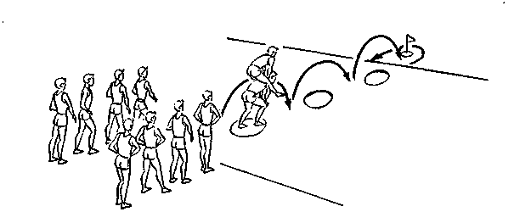
Рис.5.

Эстафеты с метанием

21. «Школа мяча».
Команды построены в колонны по одному, в руках у направляющих большой надувной мяч. Перед каждой колонной на полу начерчен круг диаметром 60—70 см. По сигналу первый игрок ударяет мяч о пол в круг обусловленным способом и быстро становится в конец колонны, а мяч ловит следующий игрок, который повторяет задание, и т. д. Затем, когда очередь вновь дойдет до направляющего, он переходит к выполнению второго задания. Выигрывает команда, первой и с меньшим количеством ошибок закончившая всю серию заданий.
1 серия:
а) бросить мяч о пол и поймать его двумя руками;
б) бросить мяч о пол и поймать его правой рукой;
в) бросить мяч о пол и поймать его левой рукой;
г) бросить мяч о пол правой рукой, поймать, а затем опять ударить левой (ведение).
2 серия:
то же повторить 2 раза подряд.
3 серия:
то же 3 раза.
22. «Мяч в стенку».
Команды построены в колонны по одному лицом к стене на расстоянии 3—4 м от нее, в руках у направляющих большие надувные мячи. По сигналу первый игрок бросает мяч в стену обусловленным способом и быстро становится в конец колонны, а мяч ловит следующий игрок, который повторяет задание, и т. д. Затем участники без остановки выполняют второе и последующие задания. Выигрывает команда, первой и с меньшим количеством ошибок закончившая всю серию заданий.
1 серия:
Броски выполняются двумя руками снизу:
а) бросить мяч в стенку, дать ему удариться от стены о пол и поймать двумя руками;
б) поймать мяч от стены сразу после отскока;
в) бросить мяч о пол так, чтобы он отскочил к стенке, и после отскока от стены поймать.
2 с е р и я:
Те же задания, что и в первой серии, но броски выполняются двумя руками сверху (из-за головы).
3 серия:
Те же задания выполняются одной правой рукой.
4 ерия:
Те же задания — одной левой рукой.
Эстафету можно проводить, повторяя каждое задание по 2—3 раза.
Вариант эстафеты.
Между линией броска и местонахождением команды полоса шириной до 3—5 м, которую необходимо быстро пробежать перед выполнением задания.
23. «Передал — садись!» (рис. 6).
Команды построены в колонны по одному, капитаны стоят против направляющих своих колонн на расстоянии 3—5 м, держа в руках по большому мячу. По сигналу капитаны бросают мяч первому игроку, тот его ловит, бросает обратно, а сам садится на пол (приседает). Затем капитан бросает мяч второму номеру и т. д. Если игрок выронил мяч, он сам обязан подобрать его и перебросить капитану. Игра заканчивается в тот момент, когда капитан поймает мяч от последнего игрока.

Варианты эстафеты:
а) команды поделены на две группы, которые построены в колонны по одному, лицом друг к другу. По сигналу выполняется встречная переброска мяча. Выигрывает
команда, последний игрок которой, поймав мяч, первым сядет на пол. При нечетном количестве участников в команде мяч в начале игры находится в колонне, имеющей
лишнего игрока;
б) каждая команда построена в две шеренги, лицом друг к другу, на расстоянии до 4—5 м и с интервалом 1—2 м. Мяч перебрасывается от одной шеренги к другой;
в) команда построена в большой круг, в центре которого находится капитан с мячом. По сигналу он бросает мяч поочередно каждому игроку, который, бросив мяч
обратно, садится (приседает).
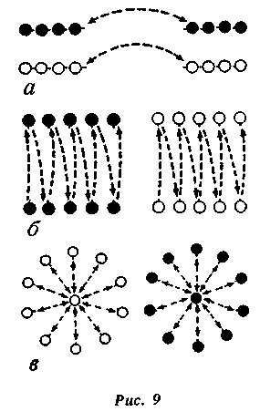
Рис.6.
24. «Рывок за мячом».
Команды построены в колонны по одному за линией старта, перед которой на расстоянии 2—3 м установлены высокие стойки с планкой на высоте 2—3 м (или протянут поперек зала шнур). В руках у направляющего большой надувной мяч. По сигналу он бросает мяч вверх - вперед через планку, пробегает вперед и ловит этот мяч, не давая ему упасть на пол. Затем бежит с мячом назад и передает его следующему участнику. Второй номер повторяет то же задание и т. д. Выигрывает команда, первой закончившая броски мяча и передавшая мяч направляющему.
Варианты эстафеты:
- То же, но ловить мяч после первого отскока от пола.
- То же, но, поймав мяч с лета, бросить его следующему участнику обратно через планку и остаться на противоположной стороне площадки.
25. «Быстро по кругу» (рис. 7).
Команды построены в круги лицом внутрь, интервал между игроками 1—2 шага, в руках у капитанов команд по баскетбольному мячу. На местах, где находятся участники, чертятся мелом на полу небольшие круги диаметром до 50—60 см. По сигналу капитан подбрасывает мяч вертикально вверх, а все участники одновременно передвигаются по кругу вправо (против часовой стрелки) или влево (по часовой стрелке), становясь в соседний кружок, а мяч ловит второй номер и вновь бросает его вверх, давая тем самым сигнал к новому перемещению игроков. Выход из круга при ловле мяча считается ошибкой. Игра заканчивается в тот момент, когда капитан команды вернется на свое место и поймает мяч, подброшенный последним участником.
Вариант эстафеты.
То же, но пасуя волейбольный мяч вертикально вверх.
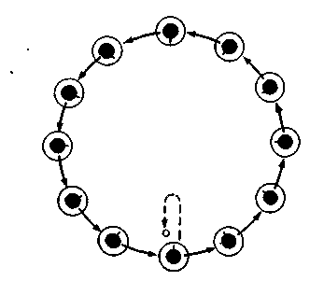
Рис.7.

26. «Мяч в корзину».
Состав команды — 5—8 человек. Команды построены в колонны по одному перед линией броска, в руках у участников по одному набивному мячу. На расстоянии 4—6 м от направляющего стоят большие корзины (ящики). По сигналу игроки поочередно выполняют бросок двумя руками снизу из стойки ноги врозь, стараясь забросить мяч в корзину. Игрок, выполнивший бросок, становится в конец колонны. Выигрывает команда, сделавшая больше попаданий.
Если в игре используются большие надувные мячи, то расстояние до цели можно увеличить на 1—2 м.
27. «Быстро и точно».
Команды построены в колонны по одному перед линией броска, исходное положение участников — стойка ноги врозь, в руках у направляющих по большому надувному мячу. На расстоянии 5—8 м перед каждой командой стоят корзины (обруч с сеткой на стойке, установленной на высоте 50—60 см, или подобные цели). По сигналу первый игрок бросает мяч в цель и сразу же бежит за ним, вынимает из корзины (или подбирает с пола) и быстро возвращается в конец колонны, где посылает мяч вперед между ногами участников. Второй номер, поймав мяч, повторяет то же и т. д. Выигрывает команда, первой и с большим числом попаданий закончившая эстафету.
28. «Попади в обруч» (встречная эстафета с переброской мяча).
Команда поделена на 2 подгруппы, которые построены в колонны по одному, лицом друг к другу на расстоянии 5—7 м; в руках у направляющего большой баскетбольный мяч. Между игроками находится стойка с вертикально закрепленным обручем диаметром 80—100 см на высоте 2—2,5 м (обруч могут держать ассистенты). По сигналу направляющий бросает мяч через обруч первому номеру находящейся напротив группы, а сам перебегает в конец своей колонны. Игрок, поймавший мяч, бросает его обратно и также становится сзади и т. д. Если игрок не попал в обруч, он обязан бросить мяч вторично. Игра заканчивается в тот момент, когда мяч вновь окажется у направляющего.
29. «Метко в цель».
Команды построены в колонны по одному перед линией броска, сбоку от направляющего в коробке лежат теннисные или малые (средние) резиновые мячи. Перед каждой командой в линию, уступами или в шахматном порядке поставлены 5—8 кеглей (булав, деревянных чурок и пр.): первая на расстоянии 3 м от линии броска, вторая — 4, третья — 5 м и т. д. По сигналу первый игрок берет и бросает мяч, пытаясь поразить ближнюю цель, и независимо от точности попадания уходит в конец колонны. Как только сбита первая мишень, участники начинают броски по второй и т. д. Если случайно будет сбита дальняя мишень, она вновь ставится на место. Выигрывает команда, поразившая в установленной последовательности большее количество мишеней или затратившая на все мишени меньшее число бросков.
Варианты эстафеты:
- Каждый игрок выполняет по 2—3 броска подряд (мячи собирают и складывают обратно в коробки дежурные участники).
- Дается задание сбивать мишени, начиная с дальней.
30. «Снайперы» (рис. 8).
Состав команды 5—8 человек. Команды построены в шеренги за 1,5—2 м перед линией броска, у каждого участника в руках по два теннисных мяча. На расстоянии 5—8 м от линии броска находятся мишени. По сигналу игроки поочередно выходят вперед и выполняют по два броска в цель. Выигрывает команда, показавшая лучший результат:
— поразившая большее количество мишеней;
— затратившая на них меньшее число бросков.
Варианты мишеней и условий выполнения заданий:
а) на полу установлено в ряд 5—8 булав (кеглей, деревянных брусков и пр.), мишени поражаются в любой очередности;
б) то же, но каждый игрок обязан сбивать мишени в строгой очередности: первую, вторую и т. д. (слева или справа). Если сбита не та мишень, она вновь ставится на
место;
в) то же, но каждый игрок сбивает только свою мишень, соответственно его номеру;
г) булавы (кегли, набивные мячи и пр.) установлены на гимнастическом бревне или другом возвышении, условия выполнения те же (см. варианты 1—3);
д) на возвышении установлена пирамида из 10—15 деревянных кубиков — чья команда собьет большее их количество (см. рис. 11);
е) на стене мишень в форме круга диаметром 100—80—60 см (в зависимости от возраста и подготовленности игроков) — суммируется количество попаданий;
ж) круглая мишень с несколькими кругами и цифровыми обозначениями (к примеру, 3—2—1) — суммируется количество выбитых очков.

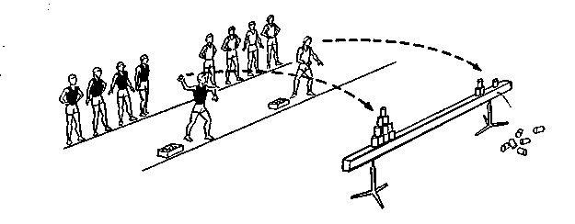
Рис.8.

31. «Залпом, пли!»
Состав команды 6—8 человек. Команды построены в шеренги перед линией броска, у каждого участника в руках по 2—3 теннисных мяча. Перед командой на расстоянии 6—10 м в ряд на возвышении (гимнастическом бревне, поднятой на подставках скамейке или доске) установлены 8—12 булав (кеглей, городков или других предметов). По сигналу игроки одновременно выполняют бросок
по своим мишеням. Команда повторяется 2—3 раза. Выигрывает команда, поразившая большее число мишеней.
Вариант эстафеты.
Команды построены в 2—3 шеренги и выполняют броски группами.
32. «Гонка мячей».
Состав команды — 6—8 человек. Команды построены в колонну по одному за линией броска, у каждого участника в руках по 2 теннисных мяча. На расстоянии 2—3 м от линии броска против каждой команды лежит по набивному (или надувному) мячу. По сигналу игроки поочередно выполняют два броска, стараясь сильным ударом своего мяча передвинуть цель как можно дальше. Выигрывает команда, перегнавшая свой мяч на большее расстояние.
33. «Точный расчет» (рис. 9).
Состав команды до 8—10 человек. Команды построены за линией броска, у каждого участника по одному мешочку с песком. Против команд на расстоянии 5—8 м лежат обручи. По сигналу каждый участник команды поочередно бросает свой мешочек, стараясь забросить его в обруч. Выигрывает команда, показавшая лучший результат.
Варианты игры:
а) броски выполняются в начерченную на полу (на земле) поперечную полосу, шириной 40—60 см. Места определяются по числу мешочков, оказавшихся в пределах этой полосы (рис. 9, а);
б) чертятся несколько поперечных линий на расстоянии 20—30 см от главной черты, с цифровыми обозначениями 5—4—3—2—1 (или 3—2—1). Места команд
определяются по наибольшей сумме очков (рис. 9, б);
в) мишень чертится в форме нескольких концентрических кругов с теми же цифровыми обозначениями, и места команд определяются по сумме очков, набранных участниками (рис. 9, в).

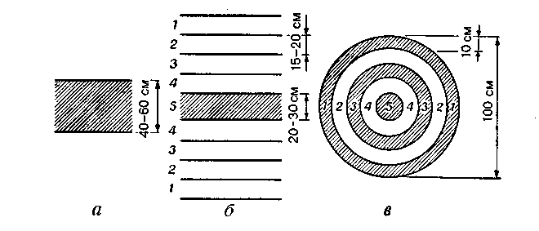
Рис.9.

34. «Набрось мешочек».
Состав команды — 6—8 человек. Команды построены за линией броска, у каждого участника по одному мешочку с песком (вес 150—200 г). Против команд на расстоянии 3—5 м стоят табуретки (стулья, кубы, ящики). По сигналу каждый участник команды поочередно навесным броском старается забросить свой мешочек на табурет так, чтобы он не свалился на пол. Выигрывает команда, у которой на табуретке окажется большее число мешочков.
Варианты зачета:
а) игра повторяется обусловленное число раз, и победитель определяется по общему числу побед;
б) то же, но победитель определяется по общей сумме наброшенных мешочков.
35. «Перекати мяч».
Каждая команда разделена на 2 группы, которые построены в колонны по одному, лицом друг к другу, на расстоянии 6—10 м. В руках у направляющего набивной мяч (при нечетном количестве участников мяч в подгруппе, имеющей большее количество игроков). По сигналу направляющий двумя руками перекатывает мяч игроку противоположной колонны, а сам убегает назад и становится в конец своей колонны. Противоположный игрок повторяет то же, отсылая мяч обратно, и т. д. Выигрывает команда, первой закончившая перекатывание мяча.
Варианты эстафеты:
- Передача мяча осуществляется броском одной рукой стоя спиной к партнеру, ноги врозь, или броском двумя руками назад между ног;
- 2 мяча перекатываются двумя руками одновременно.
36. «Прокати мяч».
Команды построены в колонны по одному, в стойке ноги врозь, мяч в руках у направляющего. По сигналу первый номер наклоняется вперед и толчком двумя руками посылает мяч между ног назад. Игрок, стоящий сзади, ловит катящийся мяч, бежит в начало колонны и повторяет то же. Игра заканчивается в тот момент, когда первый номер вернется с мячом на место направляющего.
Вариант эстафеты.
Команды поделены на две группы, которые построены в колонны по одному, лицом друг к другу, в стойке ноги врозь; мяч в руках у одного из левофланговых (при нечетном числе участников в группе, имеющей на одного игрока больше). По сигналу игрок прокатывает мяч между ногами своих партнеров, а направляющий противоположной колонны ловит его. Затем направляющий второй группы пробегает назад и повторяет то же самое, возвращая мяч направляющему первой группы, и т. д. (мяч все время бросать сзади).
37. «Мяч в туннеле» (рис. 10).
Построившись в шеренги, команды принимают исходное положение (и. п.) — упор лежа на согнутых руках. Направляющие и замыкающие стоят лицом друг к другу. В руках у направляющих мячи.
По сигналу игроки отжимаются в упор лежа и, поднимая таз, принимают положение упора согнувшись. Направляющий толчком двух рук перекатывает мяч по образовавшемуся коридору и ложится на пол. Замыкающий, поймав мяч, перебегает на место направляющего. В это время все остальные игроки, сгибая руки, ложатся на пол, а новый левофланговый встает для принятия мяча и т. д. Эстафета заканчивается в тот момент когда направляющий, получив мяч в руки, вернется на свое место, а команда встанет в одношереножный строй.
Вариант эстафеты.
Те же условия, но и. п. участников — упор сидя сзади, а в момент броска мяча — упор лежа сзади.

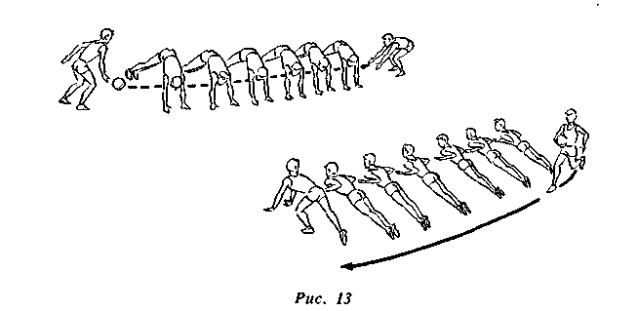
Рис.10.

38. «Кегли».
Команды расположены за линией броска в колонну по одному, уступами или в шеренгу. На расстоянии 8—12 м расставлены в ряд (по фронту) кегли с интервалом в 15—25 см — в зависимости от диаметра шаров или набивных мячей. Число кеглей должно соответствовать количеству игроков в команде. По сигналу первый участник произвольным способом старается сбить шаром крайнюю (слева или справа, по договоренности команд) кеглю, второй участник сбивает следующую кеглю с того же края и т. д. Сбитые кегли убирают. Если игрок попадает в средние кегли — их ставят на место, если в крайние — попадание засчитывается и эти кегли убирают. Выигрывает команда, сбившая большее количество кеглей.
Варианты игры:
- Сбивать кегли можно в любой очередности.
- Перекатывать шары или набивные мячи определенным способом: только двумя руками, только одной рукой (правой, левой).
- Менять расстановку кеглей: уступами, в шахматном порядке, углом вперед, углом назад, «пирамидой, в линию (рис.11).
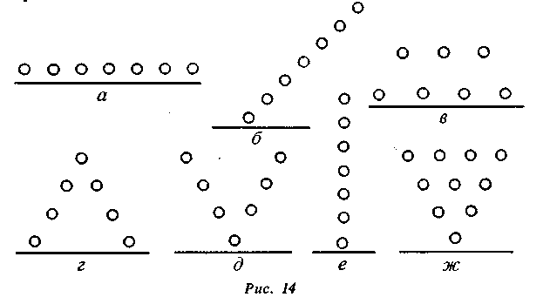
Рис.11.

Эстафеты с элементами спортивных игр

39. «Мяч в кольцо».
Команды построены в колонны по одному перед баскетбольными щитами (можно использовать и стойку с корзиной) на расстоянии 2—3 и более метров. По сигналу первый номер выполняет бросок мяча по кольцу, затем ловит мяч и передает второму участнику, который выполняет то же задание, и т. д. Игроки поочередно бросают мяч обусловленным способом (двумя руками от груди, двумя руками снизу, одной рукой от плеча и др.). Выигрывает команда, набравшая большее число попаданий.
Вариант эстафеты.
Игрок, не попавший в корзину, обязан, поймав мяч, обежать с ним стойку, находящуюся на расстоянии 5—6 м позади колонны, и только тогда передать мяч следующему участнику. Выигрывает команда, первой закончившая эстафету.
40. «Кто точнее?»
Команды построены в колонны по одному (или в шеренги) у своих баскетбольных щитов. В руках у первых номеров по баскетбольному мячу. По сигналу первые номера ударами о пол ведут мяч до щита и обусловленным способом бросают мяч в корзину. После попадания (число попыток не ограничено) они перебрасывают мяч вторым номерам, а сами возвращаются на левый фланг. То же повторяют вторые номера и т. д. Выигрывает команда, первой закончившая эстафету.
Варианты эстафеты:
- Каждый игрок выполняет лишь по одному броску; при распределении мест учитывается количество попаданий и быстрота выполнения задания.
- Капитаны команд находятся недалеко от щита, держа мяч в руках. Игроки поочередно бегут к щиту, на ходу ловят брошенный капитаном мяч и забрасывают его в корзину.
- Игроки передвигаются к щиту попарно, перебрасывая (пасуя) мяч друг другу обусловленное число раз, затем первый номер забрасывает мяч в корзину, а сам возвращается на левый фланг. Второй с ведением мяча возвращается в начало колонны и, передав мяч третьему номеру, вместе с ним повторяет задание, теперь уже сам бросая мяч в корзину, и т. д.
41. «Баскетбольный слалом» (для среднего и старшего возраста) (рис. 12).
Состав команды — до 8—10 человек. Команды построены за линией старта, в руках у первых номеров по баскетбольному мячу. По сигналу участник с ведением мяча (ударами о пол) обегает «восьмеркой» вертикальные стойки, стоящие на расстоянии 1 — 2 м одна от другой, затем, продвигаясь вперед, перебрасывает мяч через горизонтальную планку (натянутый шнур на высоте не более 3 м), ловит его, ударяет о стенку, снова ловит и бросает в кольцо. После попадания (число попыток не ограничено)
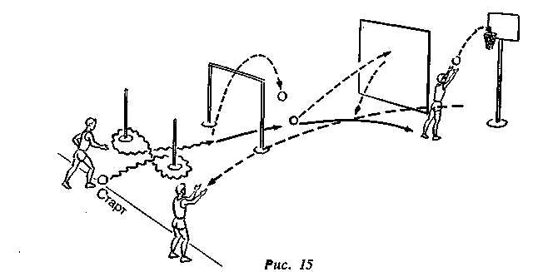
Рис. 12.

участник перебрасывает мяч назад второму номеру, а сам возвращается к своей команде. Второй участник, поймав мяч, начинает выполнять ту же серию заданий и т. д. Выигрывает команда, первой закончившая эстафету.

42. «Перепасуй мяч» (для среднего и старшего возраста).
Команды построены в круги, интервал между игроками до 2 м. В центре круга находится капитан команды с волейбольным мячом в руках. По сигналу он пасует мяч первому номеру, который делает пас обратно, затем то же второму и т. д. Если игрок уронил мяч, он обязан подобрать его и передать следующему участнику только пасом. Игра заканчивается в тот момент, когда капитан поймает мяч от последнего игрока.
Варианты эстафеты:
- Капитан пасует мяч все время в одну точку, а участники передвигаются по кругу.
- Команда выстраивается напротив своего капитана в колонну по одному, и игрок, отпасовавший мяч своему капитану, быстро убегает назад и становится в конец колонны.
- То же, но игрок перебегает вперед и становится в затылок за капитаном команды.
- Команды поделены на две группы, которые построены в колонны по одному, лицом друг к другу. По сигналу выполняется встречная перепасовка мяча. Игрок, сделавший пас, становится в конец своей колонны.
43. «Мяч по кругу».
Команды построены в круги, интервал между игроками до 2—3 м. В руках у капитанов команд по большому надувному мячу. По сигналу игроки передают друг другу мяч обусловленным способом. Игрок, уронивший мяч, обязан сам поднять его, вернуться на место и продолжать игру. Передача мяча через игрока не разрешается. Выигрывает команда, первой закончившая передачу.
Способы передачи мяча:
а) броском двумя руками вверх по дуге (снизу, от груди);
б) ударом двумя руками о пол;
в) броском и ловлей одной рукой (правой, левой);
г) ударом одной рукой о пол (ведением);
д) пасовкой двумя руками снизу;
е) пасовкой вверху.
Вариант игры.
Мяч передается по кругу не один, а несколько (до 3—5) раз.
44. «Из ног в ноги».
Команды построены в круги, интервал между игроками — 1м, исходное положение участников — упор сидя сзади, лицом наружу, у каждого второго игрока по набивному мячу. Мяч у первого номера должен отличаться от другого (цветом, наклейкой пластыря). По сигналу все игроки ногами передают мячи по кругу, пока направляющий не получит «свой» мяч. Выигрывает команда, первой закончившая передачу мячей.
45. «Футбольный слалом» (для среднего и старшего возраста) (рис. 13).
Состав команды — до 8—10 человек. Команды построены за линией старта, у ног первых номеров футбольные мячи. По сигналу игроки, ведя мяч ногами, выполняют следующие задания: обводку 4—5 стоек, поставленных в ряд по продольной линии на расстоянии 2—3 шагов друг от друга; удар мячом о стенку с последующей остановкой после отскока; обводку вокруг вертикальной стойки; проталкивание мяча по узкому коридору из трех-четырех барьеров по направлению к стартовой линии. Затем первые номера возвращаются к Своим командам на левый фланг, а вторые номера, остановив , мячи, катящиеся к ним от последнего барьера', начинают выполнять те же задания и т. д. Выигрывает команда, первой закончившая эстафету.
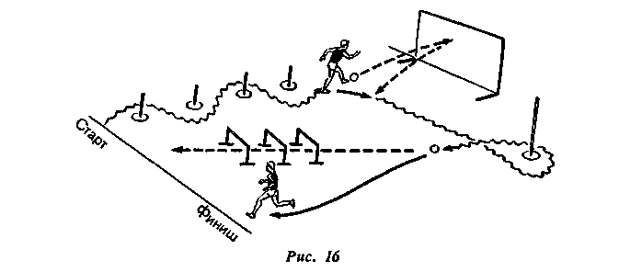
Рис. 13

46. «Забей гол!»
Состав команды — 8—10 человек. Команды построены в колонну по одному за 1,5—2 м от линии броска, расположенной в 6—8 м от гандбольных ворот. В воротах становится вратарь из команды-соперницы. Игроки поочередно выходят вперед и с линии выполняют бросок по воротам гандбольным мячом, стараясь забить гол. Побеждает команда, забившая больше мячей в ворота.
Варианты игры:
- Удары выполняются по футбольному мячу ногой с расстояния от 6 до 10 м, в зависимости от размеров ворот и возраста участников.
- То же, но после обводки мячом 2—3 стоек.
Если используются стандартные футбольные ворота, то в них можно ставить по два вратаря.
47. «Шайбу!»
Состав команды — 6—10 человек. Команды построены в колонны по одному или в шеренги перед стартовой линией. В руках у направляющих хоккейные клюшки и на полу по шайбе. Перед каждой командой на продольной линии стоят 2—3 стойки, а на противоположной стороне площадки — ворота (можно использовать легкоатлетические барьеры или простые ориентиры). По сигналу первые номера ведут шайбу, обводят стойки и не ближе обозначенной поперечной линии выполняют бросок по воротам, затем бегом возвращаются назад, передавая клюшку следующим участникам, и т. д. В игре используется несколько шайб, для того чтобы не было простоев.
Варианты зачета:
а) победитель определяется только по количеству заброшенных шайб;
б) выигрывает команда, первой с лучшим результатом выполнившая задание. Промахи могут наказываться штрафными секундами (3—5 с), в этом случае надо фиксировать по секундомеру разницу во времени окончания
эстафеты.

Эстафеты с передачей предметов
- Передача набивного мяча.
Команды построены в колонны по одному, дистанция между игроками 1—2 шага (в зависимости от способа передачи мяча). Исходное положение участников — широкая стойка ноги врозь. Мяч в руках у направляющего. По сигналу мяч передается из рук в руки обусловленным способом и так же возвращается назад. Эстафета выполняется несколько (4—6) раз подряд. Выигрывает команда, первой закончившая передачи.
С учениками младших классов можно использовать большие надувные мячи (баскетбольные, волейбольные и др.).
Способы передачи мяча:
а) двумя руками сверху с наклоном назад; последний игрок, получив мяч, перекатывает его по полу направляющему между ног участников;
б) то же, обратно мяч передается из рук в руки внизу, между ногами;
в) двумя руками сбоку (слева и справа) с поворотами туловища.
2. Передача мяча с перебежками.
Команды построены в колонны по одному, дистанция между игроками 1 м. Мяч в руках у направляющего. По сигналу мяч передается из рук в руки обусловленным способом в конец колонны. Левофланговый игрок, получив мяч, быстро перебегает вперед и, став впереди колонны, продолжает передачу мяча и т. д. Игра заканчивается в тот момент, когда первый номер вернется с мячом на место направляющего.
Способы передачи мяча:
а) двумя руками сверху;
б) двумя руками снизу (между ног);
в) двумя руками справа (слева).
3. «На погрузке арбузов».
Команды построены в шеренги с интервалом два шага между игроками. Сбоку от правофланговых уложены по 6—10 набивных мячей. По сигналу участники передают мячи по цепочке на левый фланг, где левофланговый аккуратно складывает их в обозначенном месте. Выигрывает команда, первой закончившая передачу мячей.
Вариант эстафеты.
Команды построены в колонны по одному в стороне от линии передачи. По сигналу они должны быстро образовать цепочку и начать выполнять задание.
4. «На стройке» (рис. 1).
Каждая команда построена в шеренгу с интервалом в 1 — 1,5 м. Сбоку от правофланговых за линией сложены 8—12 штучных предметов: кирпичей, кубиков и пр. По сигналу команды быстро передают все предметы на другую сторону площадки, где их аккуратно в форме пирамиды, домика или другой постройки должен сложить левофланговый. Выигрывает команда, первой закончившая задание.
Вариант эстафеты.
Команды построены в колонны по одному за стартовой линией. По сигналу они быстро размыкаются в и. п., образуя цепочку, по которой начинают передачу.
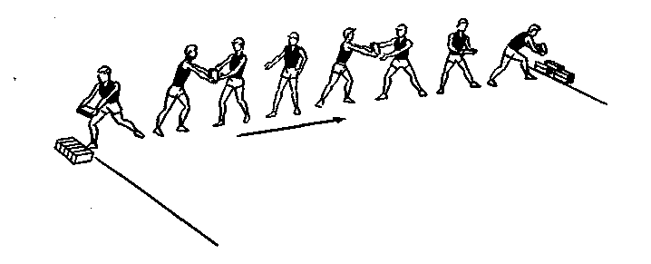
Рис.1

5. «Не урони мяч».
Состав команды — 6—8 человек. Исходное положение команды — сидя в затылок друг другу, дистанция 1—1,5 м, мяч у направляющего, зажат между ступнями. По сигналу направляющий ложится на пол и, поднимая ноги, передает мяч вверху за головой в ноги следующему игроку, который тем же способом передает мяч третьему участнику, и т. д. Последний игрок, приняв ногами мяч, берет его в руки и поднимает вверх, сигнализируя об окончании игры. Выигрывает команда, первой закончившая передачу.
Вариант эстафеты.
Последний игрок, получив мяч, перебегает с ним вперед, принимает исходное положение и ногами передает мяч по колонне. Игра заканчивается в тот момент, когда первый игрок вновь займет свое место в начале команды.

